

Planinca in
Mark
Nina





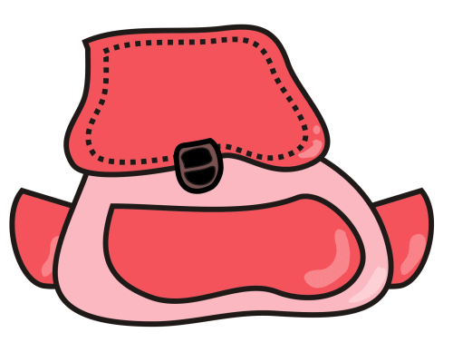


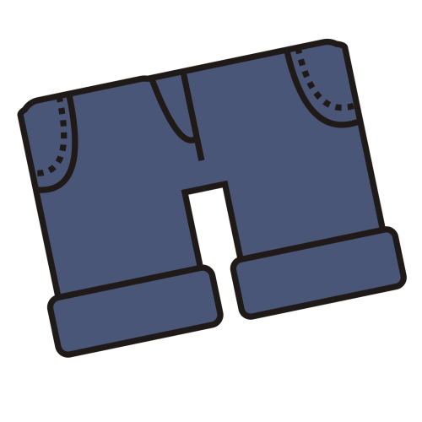
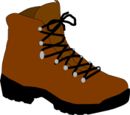
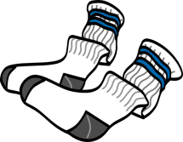
Nin in sta dvojčka. Obiskujeta planinski krožek. V soboto sta odšla na planinski izlet. Za izlet sta se primerno pripravila. Mark je obul nogavice in planinske čevlje. Oblekel je športne hlače, majico in vetrovko. Na glavo si je povezal klobuk. Nina je obula planinske čevlje. Oblekla je dolge hlače, srajco in vetrovko. Glavo si je pokrila s kapao. Skupaj z mamico sta pripravila vsak svoj nahrbtnik. V nahrbtnik sta zložila malico, pijačo, čokolado in vrečko za odpadke. nnn Mvvvark je vzel tudi fotoapa. .

